OBEC ŽALHOSTICE ZVE VŠECHNY DĚTI NA
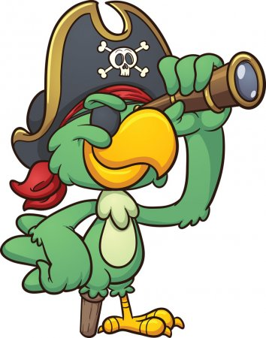

MAŠKARNÍ KARNEVAL
CESTA ZA POKLADEM
P I R Á T I
ČEKÁ VÁS ZÁBAVA, HRY, SOUTĚŽE, TVAROVÁNÍ
ZVÍŘÁTEK Z BALÓNKŮ, VYHLÁŠENÍ NEJLEPŠÍ MASKY,
DISKOTÉKA A NA ZÁVĚR KARNEVALU
JE PŘIPRAVENÉ PŘEKVAPENÍ .
Možná přijde i kouzelník …

SOBOTA 14. BŘEZNA 2020

Od 14 hodin v kulturním domě v Žalhosticích.
Vstup zdarma.

